2019150445 신백록 Report

**1. Introduction**

Argoverse motion forecasting dataset은 마이애미와 피츠버그에서 총 5초 동안 10hz로, 즉 50 프레임이 한 시퀀스를 이루도록 수집되었다. 각각의 시퀀스는 자동차가 돌아다니면서 포착한 object들의 대략 5초 동안의 xy 좌표가 담겨있고, 하나의 csv로 저장 되어있다. 각 시퀀스 당 차선 변경, 교차로 진입, 좌회전 우회전 등 추적된 다른 object 보다 더 복잡한 궤적을 따르는 AGENT가 하나 따로 있고, 그 AGENT 하나의 2초 뒤 움직임 예측이 Argoverse motion forecasting의 목적이다.

여기서 내 Task는 마이애미에서 train한 모델이 피츠버그에서, 피츠버그에서 train한 모델이 마이애미에서 제대로 작동하지 않는 현상, 즉, Domain Generalization이 이루어 지지 않는 이유를 데이터 관점에서 찾아보는 것이다.

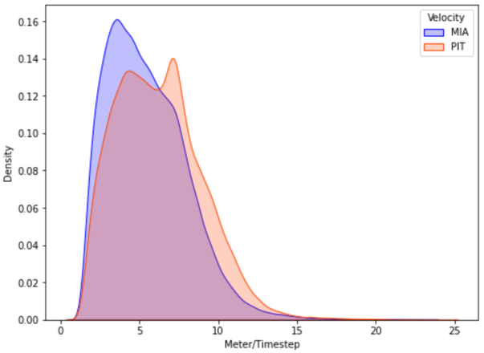MIA에서 수집된 데이터는 110421개, PIT에서 수집된 데이터는 95521개이다. 각각의 데이터는 AGENT를 포함한 object들의 xy 좌표로 이루어져 있기에 각각의 object들에 대해서 속도를 계산할 수 있다. 이 중 우리는 AGENT의 움직임에 관심이 있기에 AGENT의 속도를 계산하였다. 각각의 시퀀스에 대해 각 TIMESTAMP당 속도(좌표 차)를 계산한 후 모든 TIMESTEP에 대하여 평균을 내어서 각 시퀀스들의 평균 속도를 계산하였다. 즉 모든 시퀀스에 대해 5초 동안의 평균 속도를 계산하였고, 도시 별로 Density plot을 그려 보았다. MIA의 mean velocity는 5.476(meter/Timestep)이고, std는 2.541, PIT의 mean velocity는 6.238(meter/Timestep)이고, std는 2.735이다. 이를 이분산 독립표본 t검증을 해보면 t-statistic=-65.15, pvalue=0.0으로 매우 유의한 평균 차이를 보임을 알 수 있다. 즉 MIA와 PIT의 속도 차이는 존재하고, MIA가 PIT보다 평균 속도가 더 느리다.

각각의 시퀀스에서 Auto Vehicle이 포착한 Object들의 개수를 세어 평균을 내어보면 MIA는 대략 45.4, PIT는 28.7이다. 즉 주변에 차량이 많기에 MIA의 속도가 PIT보다 느리다고 생각해 속도와 상관관계를 구해보았는데 MIA는 0.126, PIT는 -0.18로 선형적 상관관계는 없었다. Scatter plot을 그려보아도 속도와 Object 개수의 상관관계는 찾기 힘들었다.

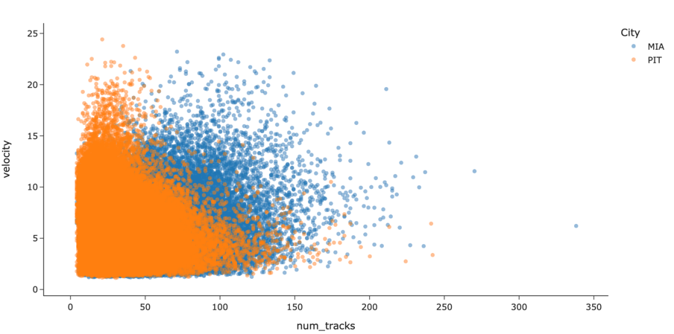

**2. Trajectory Type**

다음으론 각각의 시퀀스의 AGENT가 좌회전을 하는 지 우회전을 하는 지, 직진을 하는 지 파악하고자 다음과 같이 처음 두 점을 잇는 직선과 마지막 두 점을 잇는 직선 두 개의 각도를 계산하였다.

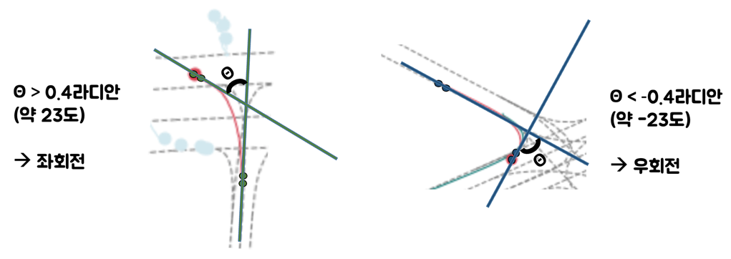

이 각도가 0.4라디안, 즉 약 23도를 넘으면 좌회전으로, -0.4라디안보다 작으면 우회전으로 분류하였다. Threshold는 여러 개를 시도해 보았지만, sample을 그려보았을 때 가장 정확했던 0.4로 두었다. 샘플을 대략 몇 개 그려보면 다음과 같고, 꽤나 정확하게 분류되었음을 볼 수 있다.

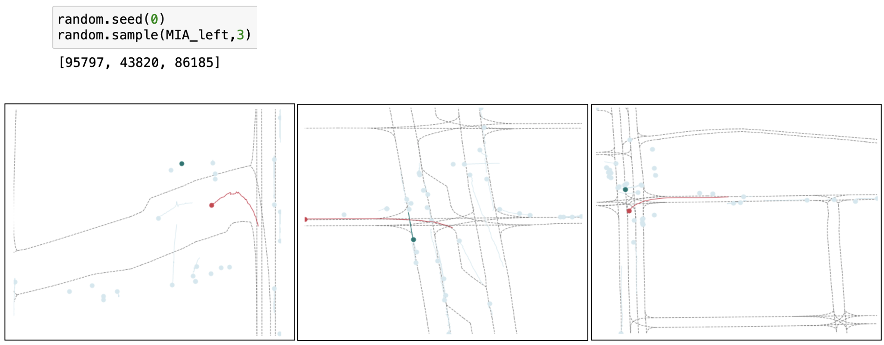

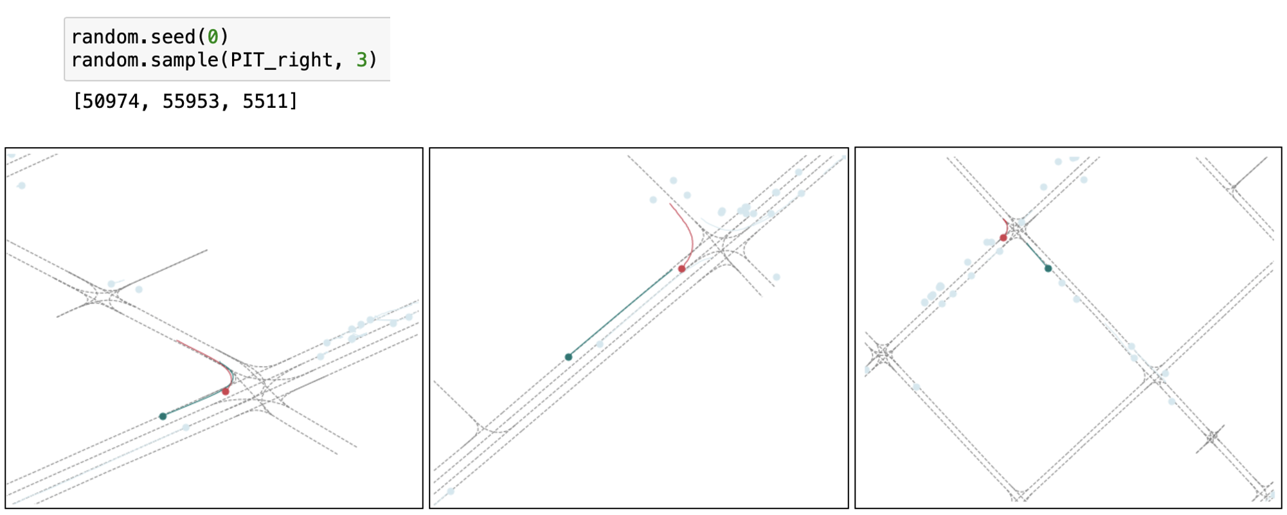

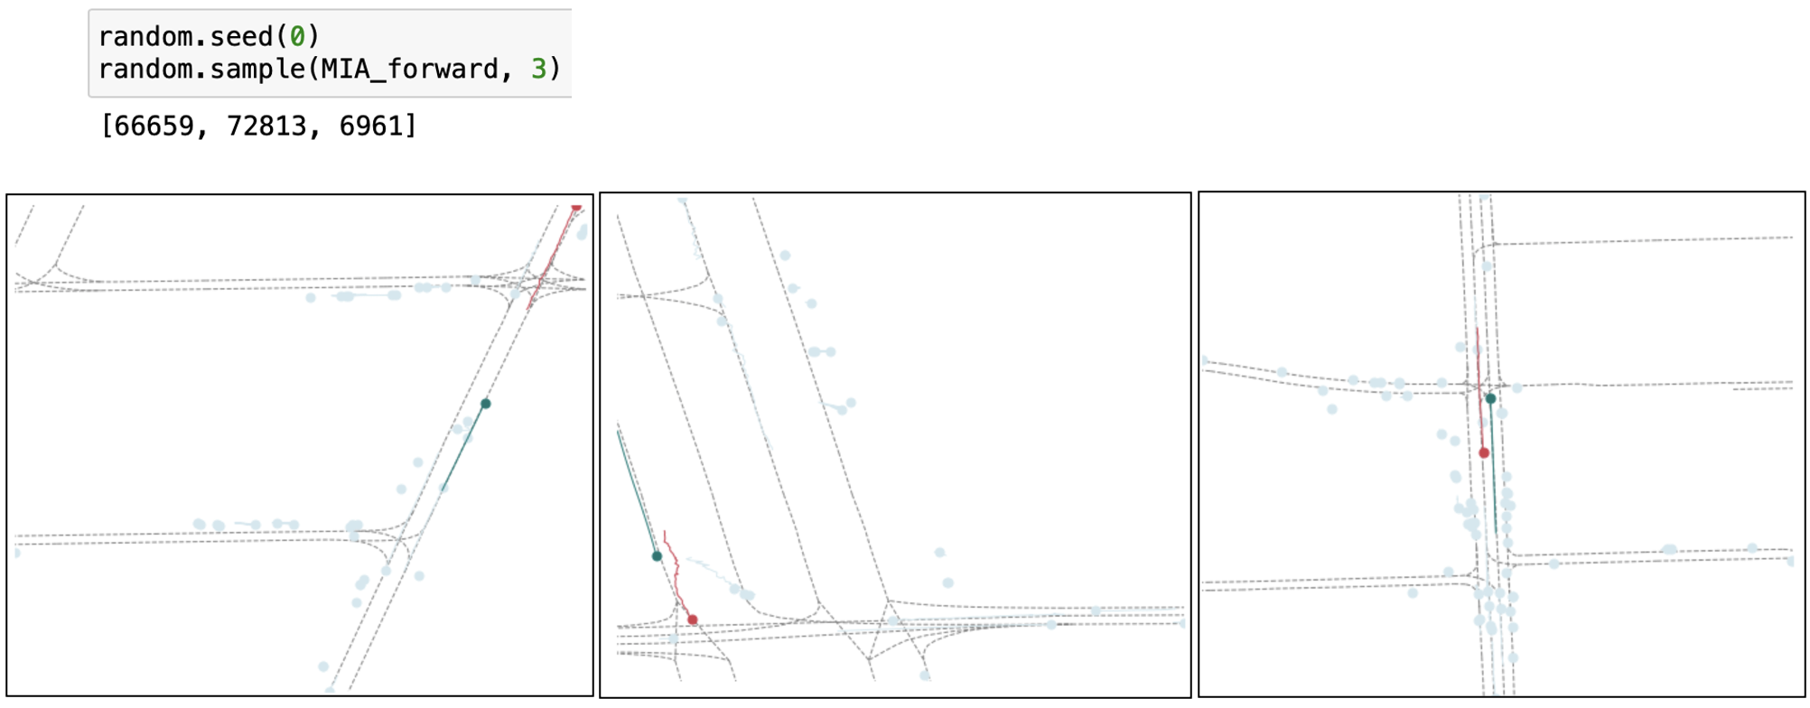

이 분류된 Trajectory Type의 Percentage를 살펴보면 아래 파이 차트와 같다. MIA보다 PIT의 직진 비율이 더 높은 것을 알 수 있고, 반대로 좌회전 우회전이 MIA에서 더 많이 일어났다.

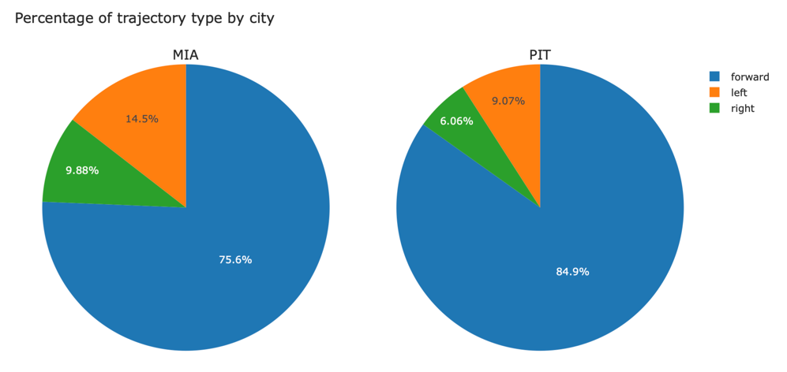

다음으로, Trajectory type 별 평균 속도를 계산하여 box plot을 그려보았다. MIA의 우회전 평균 속도는 3.703, PIT의 우회전 평균 속도는 3,591이고, MIA의 좌회전 평균 속도는 3.879, PIT의 좌회전 평균 속도는 3.968이다. MIA의 직진 평균 속도는 6.013이고, PIT의 직진 평균 속도는 6.669로 Trajectory type 중 가장 많은 차이를 보였다. 특히, 위에서 평균적으로 PIT의 속도가 더 빠른 것을 확인 하였는데 우회전 때는 오히려 PIT의 속도가 MIA의 속도보다 느린 것을 확인할 수 있었다. 모든 trajectory 별 속도에서 t-test를 한 결과 모두 다 유의미한 평균 차이가 있다고 결론 내릴 수 있었다.

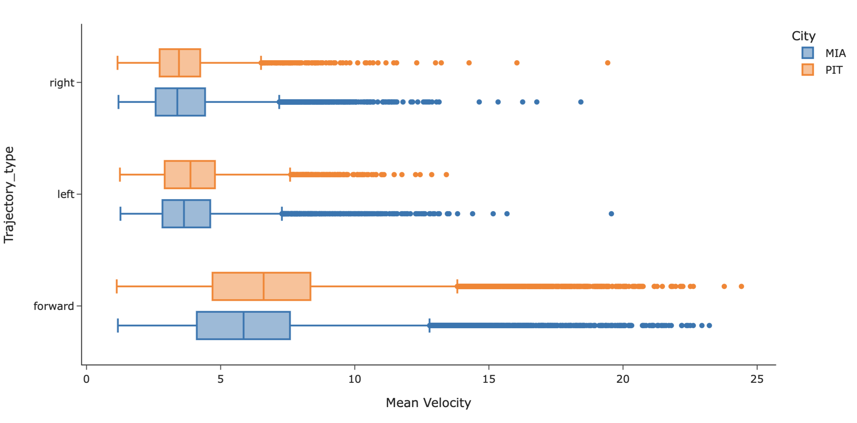

이번에는 trajectory type 별 각 Timestep에 대하여 평균을 내보았다. 도시 별 우회전 좌회전 plot은 다음과 같다. 두 plot이 비슷한 양상을 보이는 것을 알 수 있다. 우회전 plot을 보면, 2.3초 정도 까지는 plot이 거의 겹치는 것을 보아 우회전을 하기 전에는 속도 차이가 거의 없었다. 그 뒤에는 MIA가 PIT를 모든 Timestep에서 앞지르면서 우회전을 하고 나서 속도가 MIA가 PIT보다 평균적으로 더 빠른 것을 볼 수 있다. 좌회전은 PIT가 대부분의 Timestep에서 MIA보다 속도가 더 높았다.

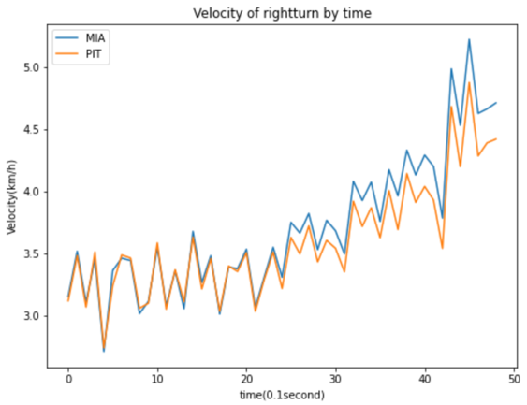 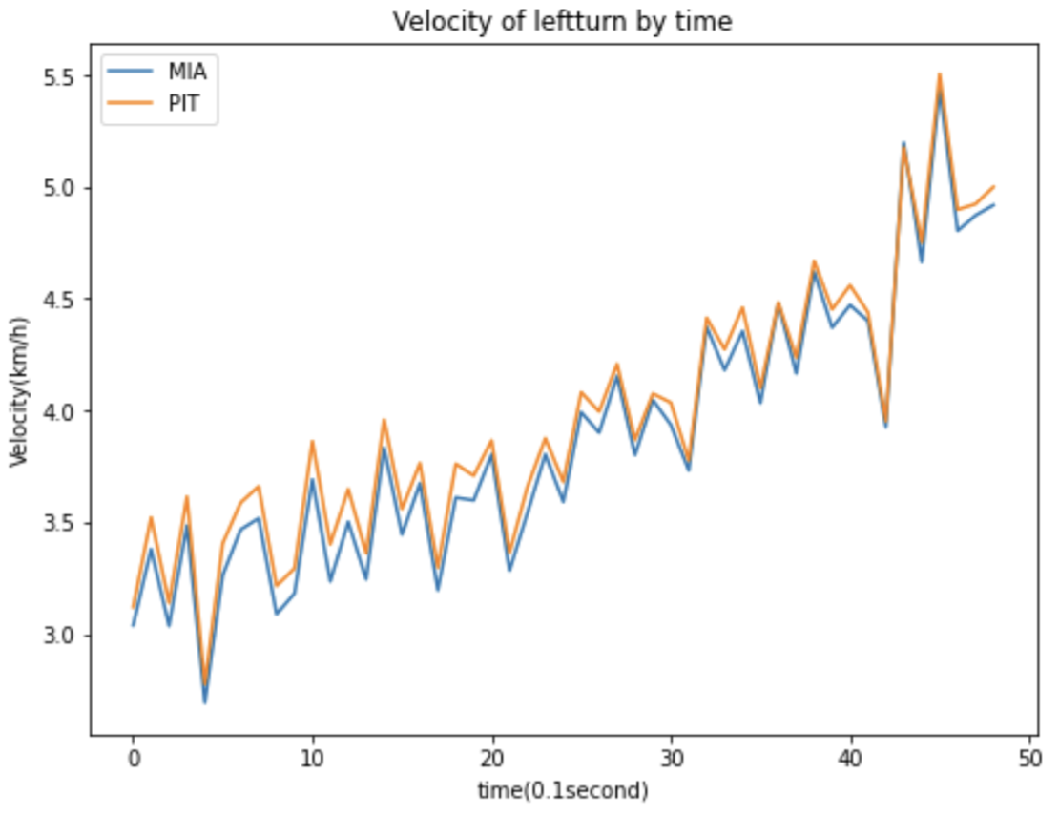

Argoverse API에 해당 xy 좌표가 교차로를 지나는 지 안 지나는 지 알려주는 함수가 있다. 이 함수를 이용하여 직진(forward) trajectory type을 교차로를 지나는 것과 지나지 않는 것으로 분류하였다. 그 뒤 위와 마찬가지로 각 trajectory type 별 비율을 plot해서 보았고, 속도를 비교해 보았다.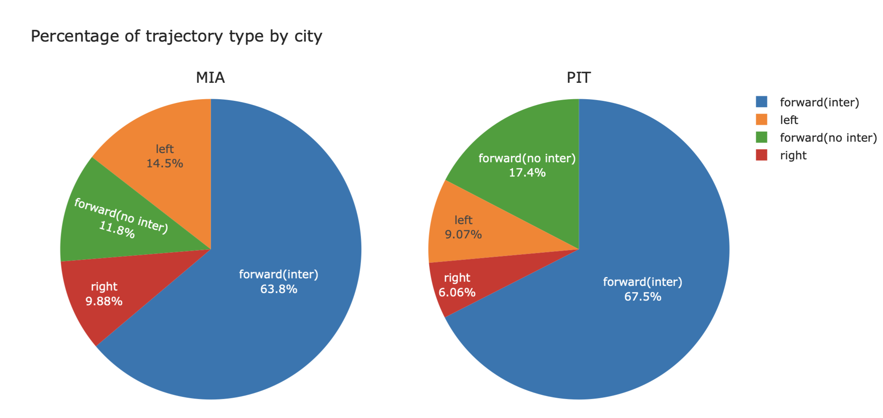

교차로(intersection)를 지나지 않는 비율이 PIT가 MIA에 비해 훨씬 높았다. 좌회전과 우회전 비율도 PIT가 MIA에 비해 더 적은 것으로 보아 아마 교차로 자체가 PIT가 MIA에 비해 더 적거나 데이터 수집에 bias가 있었을 것이다. 다음으로 교차로를 지나는 직진 타입과 지나지 않는 직진 타입의 속도를 비교해 보았다. MIA에서 교차로를 지나면서 직진하는 trajectory의 평균 속도는 6.224이고 PIT에서 교차로를 지나면서 직진하는 trajectory의 평균 속도는 6.361이다. 반대로 MIA에서 교차로를 지나지 않는 trajectory의 평균 속도는 4.872이고, PIT에서 교차로를 지나지 않는 trajectory의 평균 속도는 6.749이다. 이 결과는 아래와 같은 내용을 의미한다.

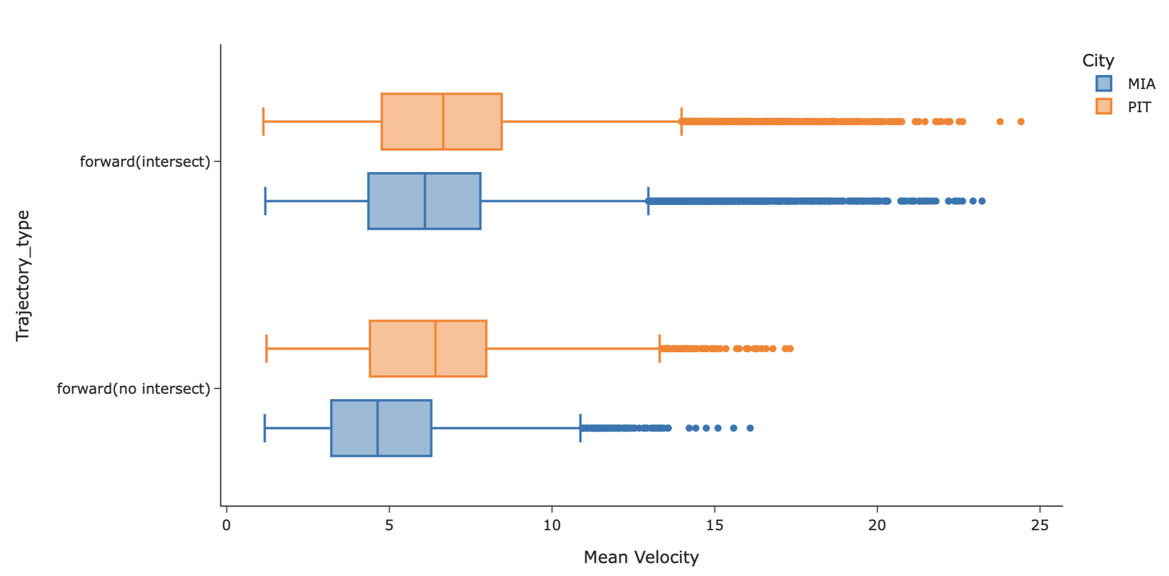

1. 직진을 두 type(교차로를 지나는 직진, 지나지 않는 직진)으로 나누었더니 더 유의미한 속도 변화가 있었다.

2. MIA의 전체 forward type의 평균 속도는 6.013으로, 교차로를 지났을 때 속도(6.224)가 더 빠르고, 교차로를 지나지 않았을 때의 속도가 4.872로 많이 느리다는 것을 알 수 있다.

3. 마찬가지로 PIT의 전체 forward type의 평균 속도는 6.669로, 교차로를 지났을 때 속도(6.749)가 더 빠르고 교차로를 지나지 않았을 때의 속도는 6.361로 느리다는 것을 알 수 있다.

4. MIA는 교차로를 지나지 않았을 때 평균 직진 속도와 비교해 차이가 1.2정도로 컸지만 PIT는 0.3정도로 평균 직진 속도와 거의 비슷하다. 이는 MIA가 다음 그림과 같이 traffic jam이 심해 교차로를 들어가기 전부터 막혀서 속도가 늦춰진 것으로 보인다.

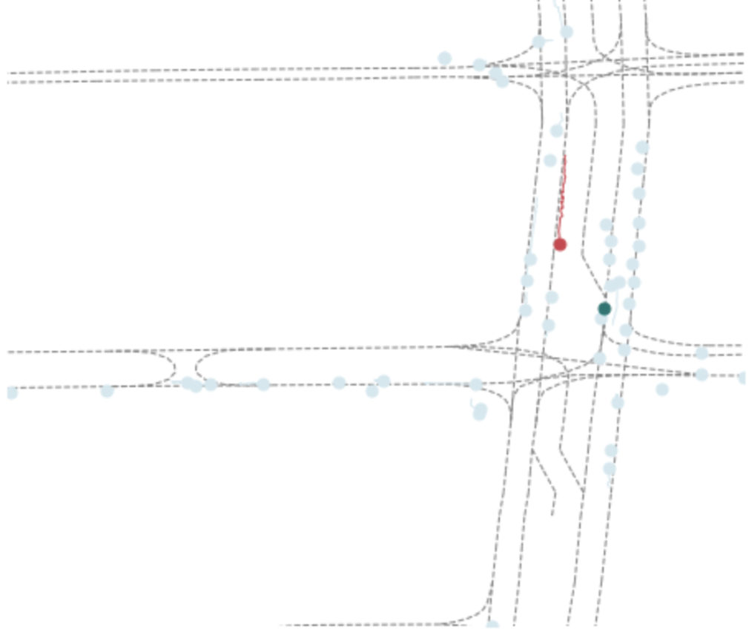

5. 결론적으로 교차로를 지나지 않았을 때 두 도시의 속도 차이가 대략 1.5로 많이 크다는 것을 알 수 있다. 전체 평균 속도의 차이는 0.8정도였음을 보아 많이 유의미한 속도 차이가 있다고 결론 내릴 수 있다. 두 분포 차이만 봐도 아래 분포(No intersection)에서 차이가 훨씬 두드러지게 나는 것을 알 수 있다.

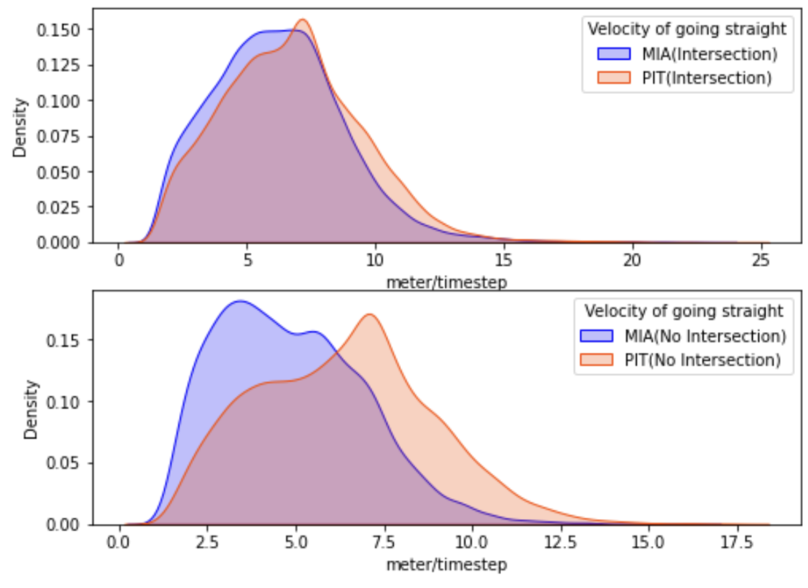

따라서 모든 trajectory prediction에서 PIT에서 train한 모델이 MIA에서 train한 모델을 앞지른다고 얘기할 수 없지만 평균적으로 intersection이 없는 trajectory에 대해서는 PIT에서 train한 모델이 MIA에서 train한 모델보다 더 많이 나간다고 예측할 것이다. 다음은 교차로를 지나지 않는 Trajectory의 몇몇 예시이다. Test domain은 PIT이고, 보라색이 PIT에서 훈련한 모델, 검정색이 MIA에서 훈련한 모델의 prediction 결과다. 몇 개의 예시만 가져와서 넣어놨는데, 거의 모든 trajectory에 대해 보라색이 검정색을 앞섰다.

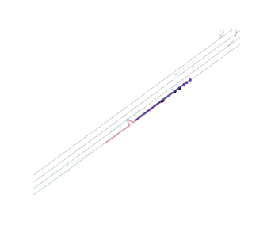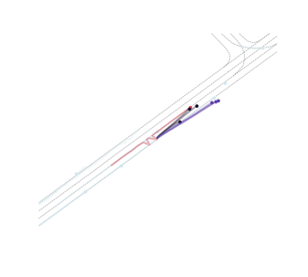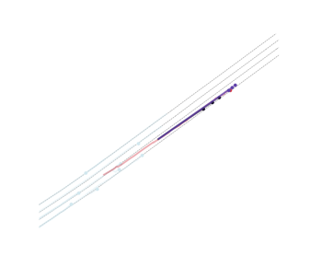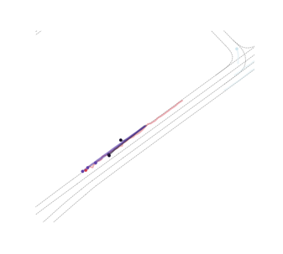

**3. Abrupt Acceleration, Deceleration**

Argoverse motion forecasting dataset의 목적은 처음 2초 동안의 좌표를 통해 다음 3초 간의 좌표를 예측하는 것이다. 처음 2초 뒤에 갑자기 가속을 하는 경우, 혹은 감속을 하는 경우를 분류해 보았다. 처음 2초 간의 속도의 평균에서 다음 3초 간의 속도의 평균을 뺀 값이 10(meter/timestep)보다 크면 급감속, 다음 3초 간의 속도 평균에서 처음 2초 간의 속도 평균을 뺀 값이 10(meter/timestep)보다 작으면 급가속으로 보았다. 이 threshold 10(meter/timestep)은 다른 값을 넣어도 결과의 비슷한 양상을 보인다. 아래와 같이 급가속, 급감속의 숫자가 MIA에서 훨씬 많이 일어나는 것을 확인할 수 있다.

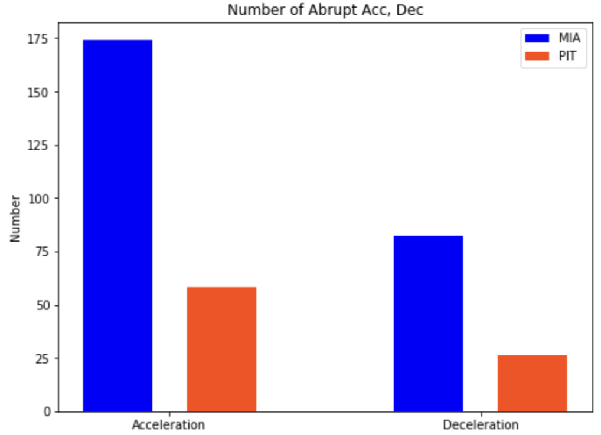

MIA 운전자들이 PIT 운전자들보다 훨씬 거칠게 운전하기 때문에 나타나는 현상이라고 봐도 될 것 이다. 예시 그림을 그려보면 다음과 같다. 아래 투명한 빨간 원이 처음 2초 뒤에 AGENT의 위치이다. 왼쪽 급가속 그림은 교차로를 빠져나가면서 급가속한 것으로 보이고, 오른쪽은 교차로를 맞닥뜨리면서 속도를 줄인 것으로 보인다.

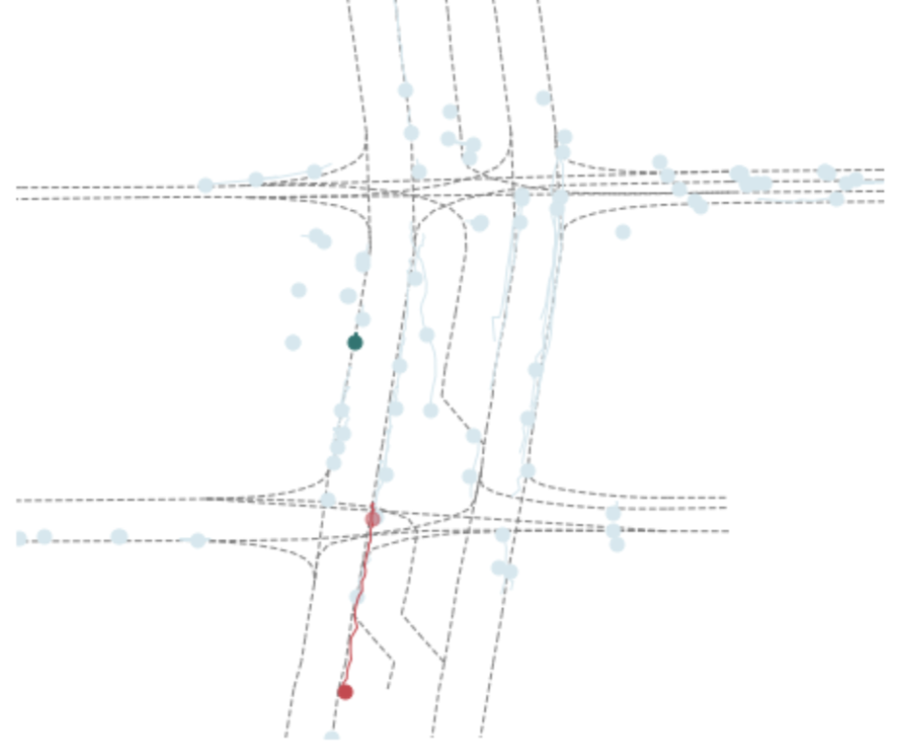 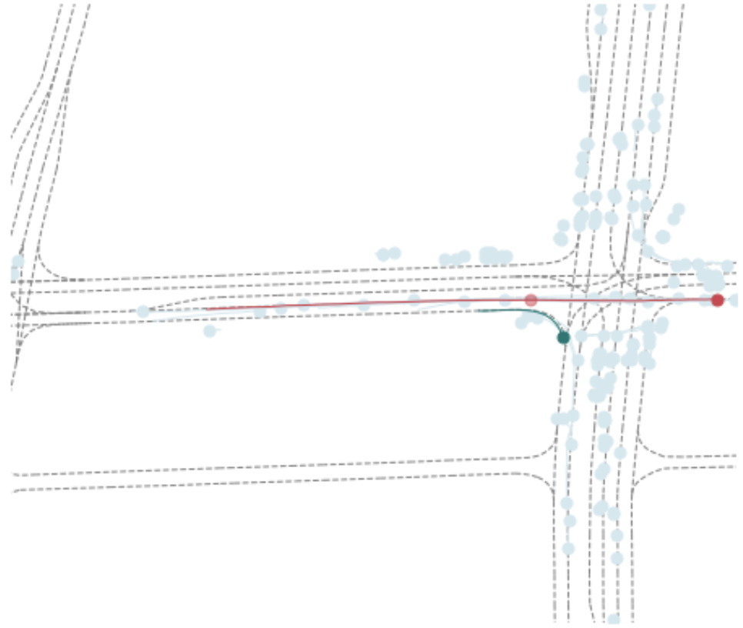

결론적으로 PIT에서 훈련한 모델은 MIA에서 훈련한 모델보다 급가속, 급감속을 파악하기 더 어려울 것으로 보인다.